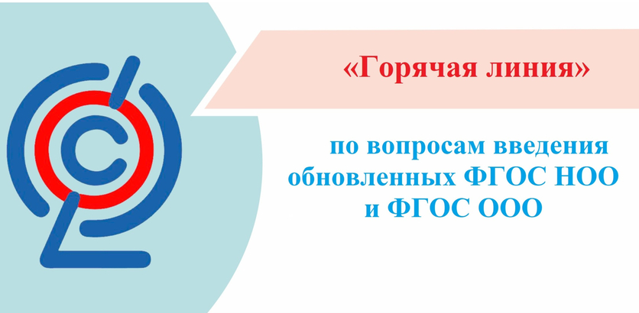

Телефоны "горячих линий" по подготовке к введению обновлённых ФГОС

**8 (914)140-58-23**

Финочкина Надежда Станиславна

начальник отдела образования администрации МР «Тунгиро-Олекминский район»

____________________________________

 Телефон "горячей линии" будет работать:

Понедельник - четверг с 8:00 до 16:00 (перерыв с 12:00-13:00)